无锡市天一实验学校2018年秋学期期中试卷
初三物理

1、本试卷分选择题和非选择题，全卷满分80分，考试时间80分钟。
2、所有答案一律写在答题卷上，答在本试卷上无效。

一、选择题：（共24分，每题2分）
1、如图，下列工具中属于费力杠杆的是 （ ▲ ）
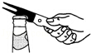
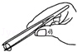
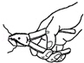
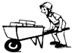

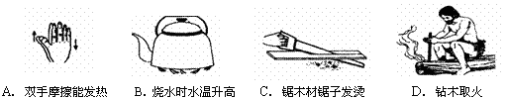
A．镊子 B．开瓶起子 C．钢丝钳 D．独轮车
2、下列四幅图中，属于利用热传递改变物体内能的是 （ ▲ ）
3、体育课上，亮亮和晶晶决定进行爬杆比赛，他们同时出发，结果又同时到达相同高度的杆顶。想判断谁的功率大，还需要知道的物理量是（ ▲ ）
A.杆的高度 B.爬杆时间 C. 两人身高 D. 二人的体重
4、常见的家用电器中，正常工作电流约为4A的是（ ▲ ）
A.电饭锅 B.电灯泡 C.电风扇 D.电视机
5、某人骑着一辆共享单车（自行车），在平直公路上以某一速度匀速行驶，若人和车所受的阻力为20N，则通常情况下，骑车人消耗的功率最接近（ ▲ ）
A．1000W B．100W C．5W D．1W
6、关于温度、热量和内能，下列说法正确的是（ ▲ ）
A．内能小的物体也可能将热量传递给内能大的物体
B．物体的内能与温度有关，只要温度不变，物体的内能就一定不变
C．0℃的物体没有内能
D．物体的温度越高，所含热量越多
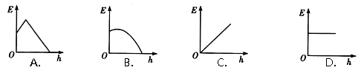
7、把篮球抛向空中，忽略空气阻力,如图所示的哪一幅图象能正确反映球离手后至落回地面前，机械能E与篮球离地高度h的关系： （ ▲ ）
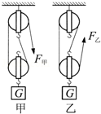
8、分别用如图所示的甲、乙两个滑轮组，在5s内将重为100N的物体G匀速提升2m，每个滑轮的重均为10N．不计绳重及摩擦，此过程中（ ▲ ）
A．F_{甲}小于F_{乙}
B．甲的机械效率小于乙的机械效率
C．F_{甲}做的功大于F_{乙}做的功
D．F_{甲}做功的功率等于F_{乙}做功的功率
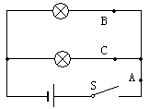
9、如图所示，在探究并联电路中各支路电流之间的关系时，小明同学用电流表测出A、B、C三处的电流分别为I_{A}＝0.5A，I_{B}＝0.3A，I_{C}＝0.2A，在表格中记录数据后，下一步应该做的是 （ ▲ ）
A.整理器材，结束实验
B.分析数据，得出结论
C.换用不同规格的小灯泡，再测出几组电流值
D.换用电流表的另一量程，再测出一组电流值
10、教室里投影仪的光源是强光灯泡，发光时温度很高，必须用风扇给予降温．为了保证灯泡不被烧坏，要求：带动风扇的电动机启动后，灯泡才能发光；风扇不转，灯泡不能发光，则以下所设计的四个简化电路图中符合要求的是： （ ▲ ）
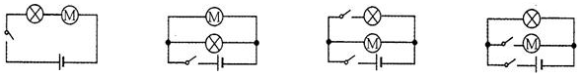

A B C D
11、下表是一些物质的比热容[J/(kg⋅℃)]: 根据表中数据,下列判断正确的是： （ ▲ ）
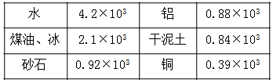
A. 物质的比热容与物质的状态无关
B. 质量相等的铝块和铜块吸收相同的热量，铜块温度变化较大
C. 100g水的比热容是50g水的比热容的两倍
D. 寒冬季节，放在室外盛有水的水缸会破裂，主要是因为水的比热容较大
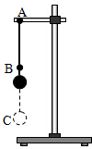
12、 如右下图所示,小明在做模拟“蹦极”的小实验,一根橡皮筋一端系一个小铁块,另一端固定在A点，B点是橡皮筋不系小铁块自然下垂时下端所在的位置,C点是小铁块从A点自由释放后所能达到的最低点，关于小铁块从A点到C点运动过程的说法,正确的是: （ ▲ ）
A. 小铁块减少的重力势能全部转化为动能
B. 从A点下落到B点的过程中，小铁块受到重力和弹力的作用
C. 从B点下落到C点的过程中，小铁块的速度先增大后减小
D. 小铁块在C点时，受到平衡力的作用
二、填空题（每空1分，共计26分）
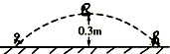
13、一节干电池的电压是 ▲ 伏特，家庭照明电路正常电压为 ▲ 伏特。
14、 2018年体育中考立定跳远测试项目中，体重为500N的某同学从最高点到落地点的过程中，重心下降的最大距离为0.3m，用时0.5s，轨迹如图。则此过程重力做的功为 ▲ J，重力的功率 ▲ W。 第14题图
15、汽车上的散热器用水作为冷却剂，这是利用了水的 ▲ 较大的性质；在利用水冷却的过程中，水的内能会 ▲ （选填“增大”、“减小”或“不变”）。
16、防空导弹“红旗- 10”试射上升过程中，重力势能 ▲ （选填“增大”、“减小”或“不变”），而其与空气摩擦导致弹头的内能 ▲ （选填“增大”、“减小”或“不变”），此内能改变是通过 ▲ 的方式实现的。
17、
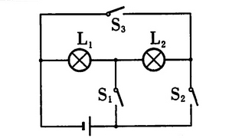
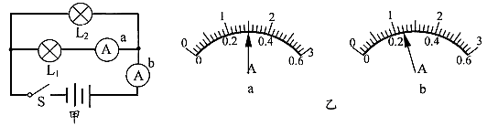
如图所示，要使两灯串联，应闭合开关___▲__；要使两灯并联，应闭合开关___▲___；当只闭合S₁S₂时，灯___▲___（填“L₁”、“L₂”或“L₁ L₂”）发光；为避免电源被短路，不能同时闭合开关___▲____。
第17题图 第18题图
18、如图，当开关S闭合后，电流表的指针偏转如乙图所示，其中a电流表测量的是通过___▲___（选填“电源”、“L₁或“L₂）的电流，a电流表的读数应为____▲___安，b电流表的读数应为___▲___安。
19、如图所示的电路，灯L₁和L₂是 ▲ 联，如果电源电压是3V，闭合开关S后，两灯均发光，灯L₁比较亮，电压表的示数是1.4V，此时灯L₁两端的电压是 ▲ V；通过L₁的电流 ▲_ （选填“大于”“小于”“等于”）通过L₂的电流；一段时间后，两灯同时熄灭，电压表示数变大，导致这种电路故障的原因可能是 ▲ 。
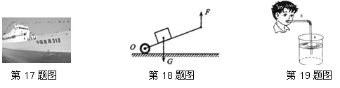
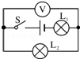
第19题图
第20题图

20、如图是人推独轮车车把时的简化示意图，此时独轮车相当于一个 ▲ 杠杆（选填：“省力”或“费力”）；若动力臂是阻力臂的3倍，物体和车总重G为1200N，抬起车把的力F为 ▲ N。
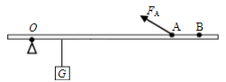
21、如图所示，不计质量的硬杆处于水平静止状态。
（1）该杠杆为 ▲ （选“省力”、“费力”或“等臂”）杠杆。
（2）撤去F_{A},在B点施加力F_{B},硬杆仍可保持水平静止状态,若F_{B} 大小等于F_{A},则F_{B}的力臂L_{B}__▲__L_{A}(选填“>”、“<”、“=”)。 第21题图
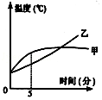
22、如图所示是一个同学用相同的酒精灯给质量相等的甲、乙两种固体物质加热时，根据测量结果描绘的温度﹣时间图象。由图可知，在5分钟内，甲物质的比热容 ▲ （填“＞”“=”或“＜”）乙物质的比热容，甲物质在整个过程中内能 ▲ （选填“不断增大”“先增大后不变”或“先增大后减小”）。
第22题图
三、作图、实验题（共17分）：
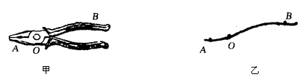
23、 (1)如1图甲所示的钢丝钳，其中A为剪钢丝处，B为手的用力点，O为转动轴，图乙为单侧钳柄及相连部分示意图，请在图乙中画出剪钢丝时的阻力F₂、动力臂l₁。
F₁
第23题1图
(2)要用滑轮组将陷在泥中的汽车拉出来，试在2图中画出最省力的绕绳方法。

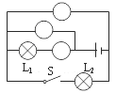
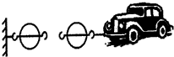

第23题 2图
第23题 3图
（3）在3图中的〇里填上适当的电表符号，要求开关S闭合后两盏灯都能发光。

24、根据如图所示电路，在虚线框中画出相应电路图。
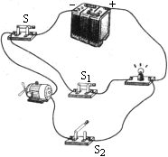

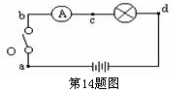
25、在电学实验中遇到断路时，常常用电压表来检测。某同学连接如右图所示的电路，电键闭合后，电灯不亮，安培表无指示。这时用伏特表测得a、b两点间和b、c两点间的电压均为零，而c、d间和b、d间的电压均不为零，这说明 （ ▲ ）
A．电源接线柱接触不良 B．电键的触片或接线柱接触不良
C．安培表接线柱接触不良 D．灯泡灯丝断了或灯座接触不良

26、（7分）在生活中小强发现，如果骑自行车的速度太快，摔跤时就特别疼，他想探究物体动能的大小与什么因素有关？于是找来了一个小球、一块木块和一个斜面，设计了图中的实验；
（1）该实验要探究的是 ▲ （选填“A”或“B”）物体动能的大小，并且探究的是动能与该物体 ▲ 的关系。
（2）实验中物体动能的大小是通过 ▲ 来反映的，此处用到的研究方法是 ▲ 法。
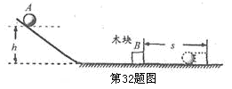
（3）实验中要将小球从 ▲ 的高度静止释放，从而使小球到达水平面的速度 ▲ （两空均选填“相同”或“不同”）。
（4）若水平面绝对光滑且不计空气阻力，本实验将 ▲ （选填“能”或“不能”）达到探究目的。

四、计算题（共13分）
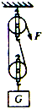
27、（6分）在小型建筑工地，常用简易的起重设备竖直吊运建筑材料，其工作原理相当于如图所示的滑轮组．某次将总重G为4000N的砖块匀速吊运到高为10m的楼上，用时40s，卷扬机提供的拉力F为2500N。
求在此过程中：
（1）拉力F的功和功率；
（2）滑轮组的机械效率。

28、（7分）阅读材料，回答下列问题．
随着人们生活水平的提高，越来越多的家庭采用“水地暖”进行取暖．其原理是在房间地板下铺设散热管道，通过管道内的热水散热提高室温，如图甲所示．水地暖系统主要由壁挂炉、主管路、分集水器、地暖管路等组成。
壁挂炉(热水器)以燃气为能源，提供温暖舒适的居家供暖及生活用水的家用设备，如图乙所示为小明家的壁挂炉，如图丙所示为该壁挂炉的铭牌．其中，额定热负荷26kW指的是热水器供热水时，每秒钟水吸收的最大热量为26kJ（1kJ=10³J），额定热负荷热水效率是指在额定热负荷下，水吸收的热量与燃气完全燃烧放出热量的比值。
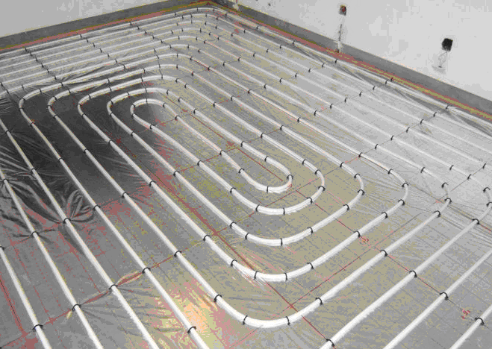
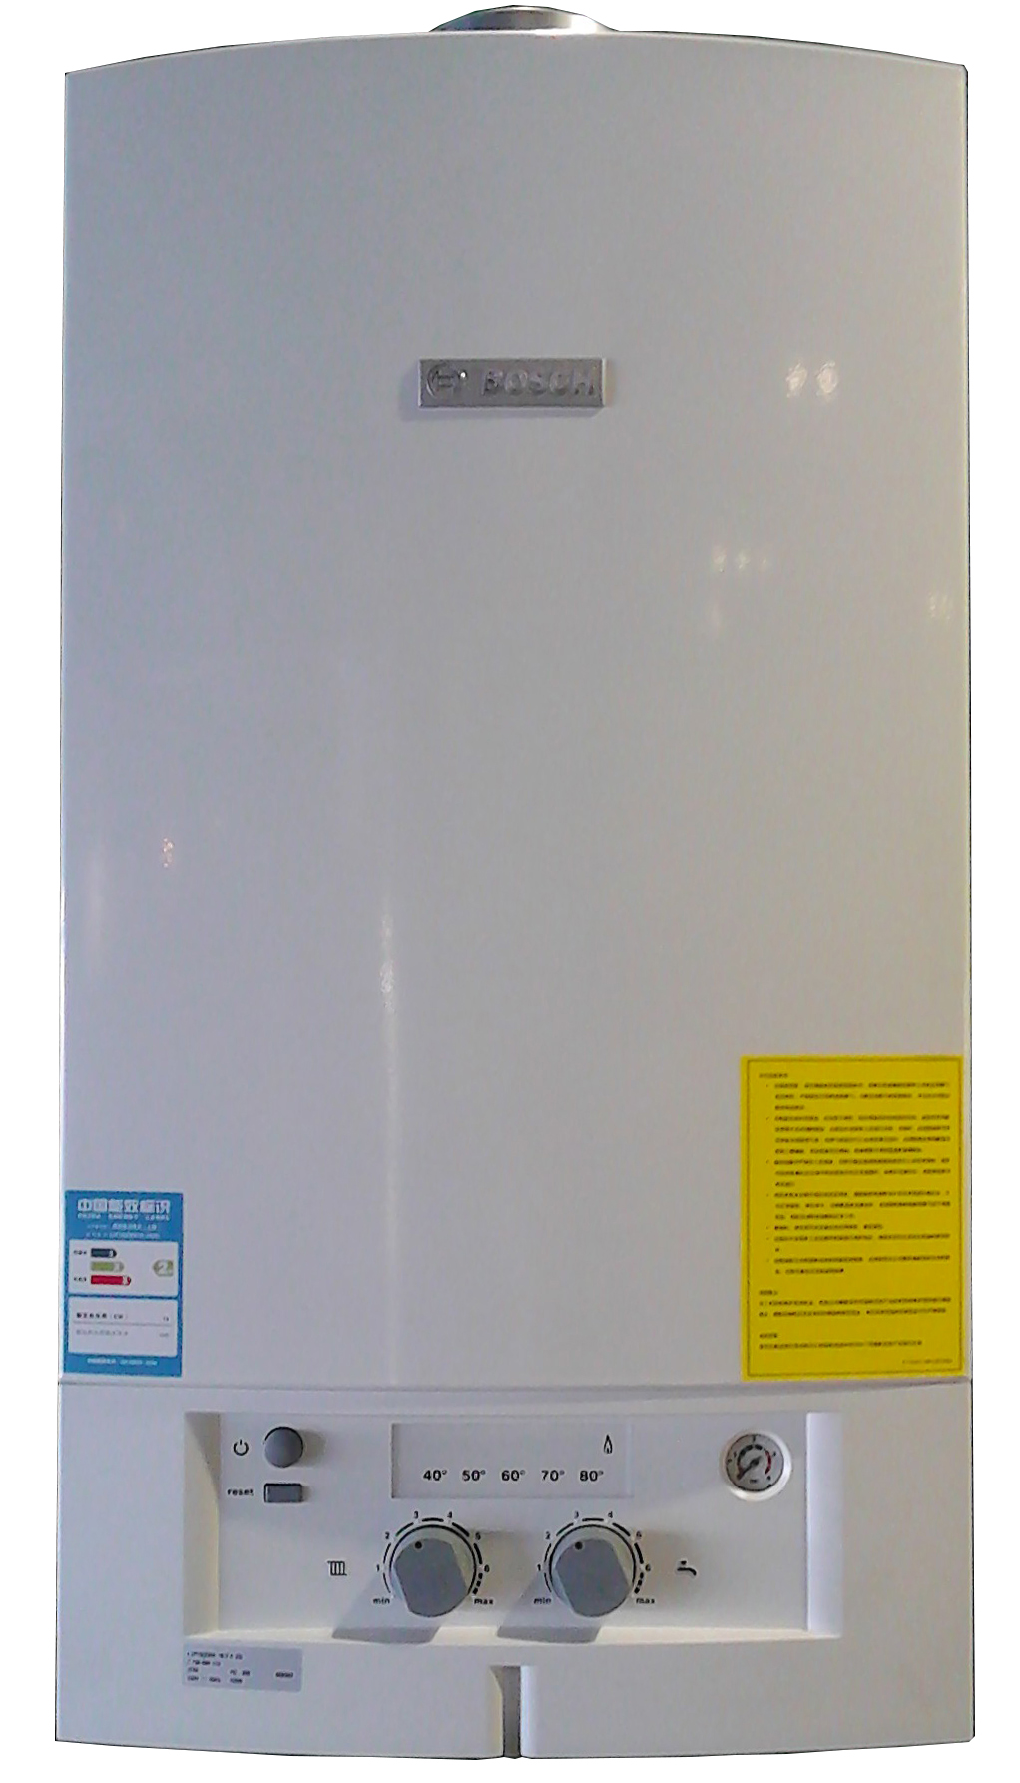
图乙
中国能效标识
CHINA ENERGY LABEL
规格型号：L2P26（ZWA 24-2A 23）
能耗等级 | 2级
额定热负荷（kW） | 26
额定热负荷热水效率 | 90%
依据国家标准：GB 20665-2006

图甲

(1)若该地暖系统的总水量为2×10³ kg，将全部的水从5℃加热至45℃，水至少需要吸收多少热量？[c_{水}=4.2×10³J/ (kg·℃)]
图丙
(2)小明家使用的是天然气，已知天然气的热值为3.2×10⁷J/ m³，他家冬天开启水地暖时，在额定热负荷下工作，每天供暖8小时，则水吸收的热量是多少焦耳？每天需要消耗多少立方米的天然气？若天然气价格2.5元/m³，每天需要燃气费为多少元？
(3)小明发现他家的水地暖使用成本比较高，请对此提出一种合理且有效建议。

